新 书 推 荐
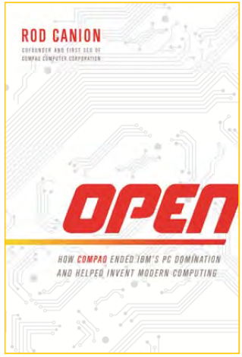
中文书名：《开放：康柏公司如何结束IBM公司的个人电脑霸权，帮助发明现代计算机》
英文书名 Open: How COMPAQ Ended IBM’s PC Domination and Helped Invent Modern Computing
作 者：Rod Canion
出 版 社：BenBella Books
代理公司：Waterside
页 数：256页
出版时间：2013年9月
代理地区：中国大陆、台湾
审读资料：电子稿
类 型：经管

内容简介：

康柏公司的合作创始人从内部人的角度解读公司的历史，讲述开放计算和现代个人计算机产业崛起的经历。

康柏公司的故事众所周知。三位德克萨斯仪器公司经理利用适度的创业基金，建立了康柏公司。仅仅四年以后，公司年收入就超过十亿美元。没有任何其他公司曾经迅速获得这种里程碑式的成就。

但故事背后另有一段鲜为人知的故事。1982年，康柏公司成立。这时，软件标准化尚不存在。仅仅八年后，公开个人计算机标准相容性已经无所不在；从此以后，二十多年时间一直如此。

这一切并非偶然发生。罗德·肯尼恩是当时的共同创始人和后来的首席执行官。他和他的团队冒了许多风险，做出了大胆的决定：允许公开个人计算机标准化市场繁荣昌盛，很快就实现了不可思议的利益。他们经常面对其他人的批评和不信任。

迄今为止，康柏公司传奇的内部纪录从来没有曝光。本书提供了宝贵的领导能力课程，涉及危机时代和经营决策。本书告诉读者：如何在非凡增长的压力下决策，独特和普遍文化的力量。

《开放》讲述了康柏公司不可思议的故事。这家企业的开端如此卑微，区区十年时间就崛起为个人计算机产业的领袖。康柏公司循此路线发展，改变了计算机世界的面貌，奠定了今日世界的基础。平板电脑和智能手机都从这里开始。
作者简介：
罗德·肯尼恩（Rod Canion）1982年合作创立了康柏电脑公司，担任首席执行官十余年，其间经历了史无前例的成长与挑战。在他任职期间，公司以有史以来最快的速度登上了《财富》世界五百强企业榜，同时以最快速度赢得了每年十亿的销售收入。1991年，康柏公司雇佣了一万多员工，在全球六十五个国家开工。康尼离开康柏公司以后，充当天使投资者、咨询顾问和总监，涉足大批早期创业公司。他目前是景顺集团（Invesco, Ltd.）总监。

谢谢您的阅读！
请将反馈信息发至：夏蕊（Susan Xia）
安德鲁·纳伯格联合国际有限公司北京代表处
北京市海淀区中关村大街甲59号中国人民大学文化大厦1705室
邮编：100872
电话：010-82504406
传真：010-82504200
Email：susan@nurnberg.com.cn
网址：http://www.nurnberg.com.cn
微博：http://weibo.com/nurnberg
豆瓣小站：http://site.douban.com/110577/

